PROGRAMACION ORIENTADA A OBJETOS

PROPUESTA DE PROYECTO

Semestre 2014-2015/I

No de proyecto

Nombre del proyecto

Integrantes del equipo

Objetivo del proyecto

Descripción del proyecto

Descripción e imágenes de cada nivel

ivel Principiante

Nivel Intermedio

Nivel Avanzado

Diagrama de clases UML

Características y comportamiento de cada clase

Herencia y polimorfismo

Cronograma de actividades (plan de trabajo)

Bitácora de actividades (historial)

1. No de proyecto

0229

1. Nombre del proyecto

Kirby the Crystals Shards

1. Integrantes del equipo

Rodolfo Fabián García Rodríguez

1. Objetivo del proyecto

El objetivo consiste en juntar el mayor número de puntos y de cristales para poder pasar al siguiente nivel y pero antes haber derrotado a un jefe.

1. Descripción del proyecto

Escribir aquí una descripción general del proyecto, más delante se describirá cada uno de los niveles del juego.

1. Descripción e imágenes de cada nivel

El juego deberá tener por lo menos tres niveles de dificultad, pero se pueden tener más si así lo requiere el proyecto. Para cada uno de los niveles, además de las imágenes del escenario, se debe describir claramente las dificultades que el jugador tiene que superar para pasar al siguiente nivel. Incluir como parte del escenario las estadísticas de cada nivel, por ejemplo, puntos, vidas, tiempo, nivel, etc, según sea requerido en el proyecto.

* 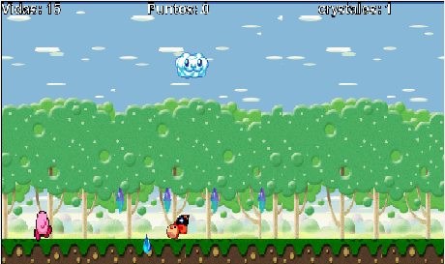Nivel Principiante

En este nivel el personaje tendrá que evitar a los enemigos los cuales son una nube que tira gotas de agua y monedas el personaje debe atrapar monedas si tocar las gotas ya que estas le restan los cristales ya ganados evitar a unos roedores que arrojan bombas y explotan y no tocar a los pequeños changuitos que vienen caminando ya que estos quitan vidas al igual que los roedores. En este nivel hay que derrotar a un árbol que sopla manzanas y viento él es el jefe de este nivel.

* Nivel Intermedio

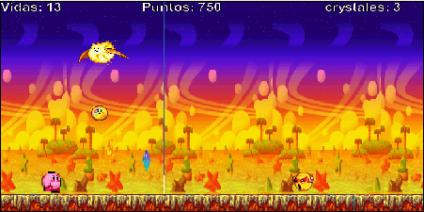Nivel dos llamado FireLand en este nivel se encuentran enemigos de tipo fuego los cuales soplan o dejan caer flamas desde el cielo hay que evitarlos ya que restan vidas y atrapar las monedas que dejan caer los CatFlamas desde lo alto evitar las flamas que esos dejan caer. En este nivel encontraremos a un jefe Búho que arroja rocas estas restan vidas.

* Nivel Avanzado

Este nivel es nivel fantasma aquí encontraremos nuevamente a los enemigos rata lanza bombas y a la nube que arroja gotas y monedas aquí nos enfrentaremos a un fantasma que arroja pequeños fantasmines.

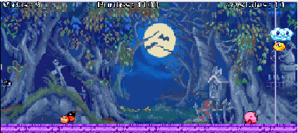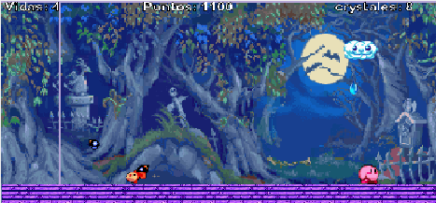

1. Diagrama de clases UML

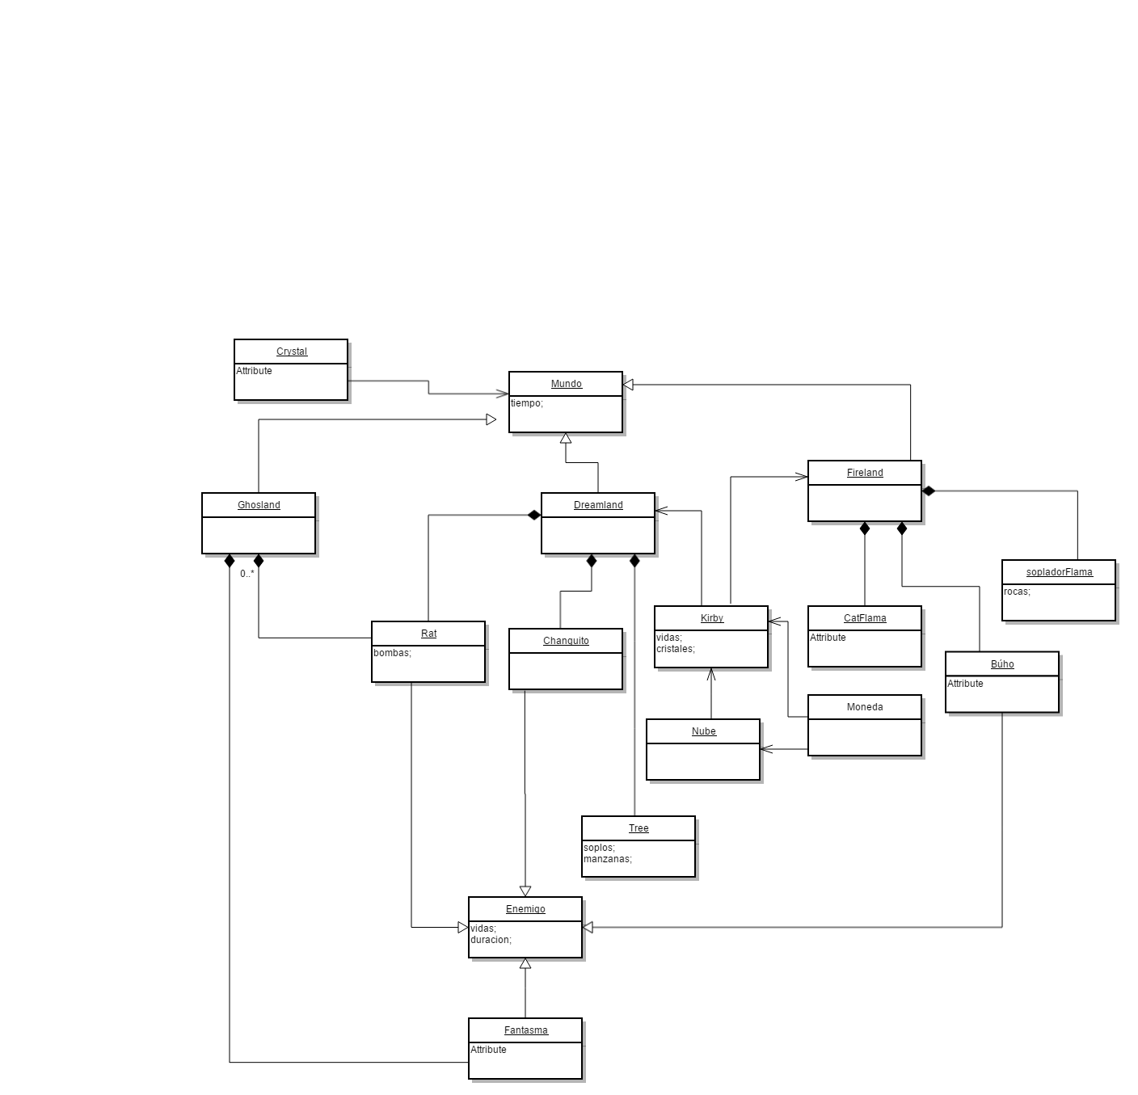

Características y comportamiento de cada clase

Escribir aquí las características de las principales clases de su proyecto.

|  |  |
| --- | --- |
| Nombre de la clase: | Kirby |
| Características: | La clase es el personaje principal del juego este juntara monedas y |
|  | cristales brillantes |
|  |  |
| Comportamiento: | Esta clase interactúa con el los tres diferentes mundos que hay |
|  | y los enemigos le bajan puntos pero este utiliza los ataques que posee |
|  | más bien les dispara bolas de fuego como de nieve también brinca para evitar los posibles ataques de sus enemigos. |

*\* Para añadir más renglones a la tabla primero debe seleccionar el renglón y después desde el menú “****Tabla****” seleccionar la opción “****Insertar una fila debajo****”*.

|  |  |
| --- | --- |
| Nombre de la clase: | Tree |
| Características: | Primer jefe del mundo Dreamland este tratara a toda costa de evitar que Kirby pase al siguiente nivel. |
|  | Cuenta con un gran nivel de poder |
|  | Derrotandolo pasas al siguiente nivel |
| Comportamiento: | Sopla viento y manzanas de gran tamaño las cuales bajan nivel de vidas en nuestro héroe |
|  |  |
|  |  |

*\* Para añadir más renglones a la tabla primero debe seleccionar el renglón y después desde el menú “****Tabla****” seleccionar la opción “****Insertar una fila debajo****”*

|  |  |
| --- | --- |
| Nombre de la clase: | Búho |
| Características: | Peligroso con unas flamas pequeñas pero peligrosas |
|  | Baja vidas al Kirby tratara de evitar que el Kirby pase al último nivel 3 |
|  |  |
| Comportamiento: | Lanza en grandes rocas de enorme tamaño con una velocidad cada vez que levanta una de sus patas,vuela camina. |
|  | Camina y también se enoja tiene un nivel de poder grande |
|  |  |

*\* Para añadir más renglones a la tabla primero debe seleccionar el renglón y después desde el menú “****Tabla****” seleccionar la opción “****Insertar una fila debajo****”*

1. Herencia y polimorfismo

La herencia en el proyecto Kirby the Crystal Shards fue utilizada en las clases de los jefes ya que estos heredan cierto nivel de poder.

El polimorfismo fue utilizado en los métodos de lanzar flama de los enemigos lanzar bolas de fuego como de bolas nieve y lanzar fantasmas del enemigo y del búho al lanzar rocas.

1. Cronograma de actividades (plan de trabajo)

Describir todas las actividades por realizar desde la propuesta del proyecto hasta la entrega considerando los siguientes entregables:

* + Manual del usuario
  + Manual del programador (este documento)
  + Código
* <https://www.youtube.com/watch?v=ZCkjYtW7mzE>
* <http://www.greenfoot.org/home>

Se deben tomar en cuenta las siguientes fechas importantes:

* + fecha de entrega para examen de ordinario: 2 de diciembre
  + fecha de entrega para examen de extraordinario: 4 de diciembre
  + fecha de entrega para examen de titulo: 11 de diciembre

|  |  |  |
| --- | --- | --- |
| Fecha de Inicio | Fecha de Término | Actividad por realizar |
| 10 diciembre | 10 diciembre | Manual de programador |
| 10 diciembre | 10 diciembre | Subir propuesto |
| 9 diciembre | 10 diciembre | Manual de Usuario |
| 20 noviembre | 8 diciembre | Programación del proyecto y conclusión de este. |

*\* Para añadir más renglones a la tabla debe seleccionar primero la tabla y después desde el menú “****Tabla****” seleccionar la opción “****Insertar una fila debajo****”*

1. Bitácora de actividades (historial)

Esta parte será llenada durante la elaboración del proyecto. Aquí se deben describir cada una de las actividades realizadas desde la propuesta hasta la entrega del proyecto.

|  |  |
| --- | --- |
| Fecha (dd/mm/aa) | Descripción de la actividad realizada |
| 20 noviembre | Subir propuesta |
| 8 de octubre | Programación del proyecto |
| 8 diciembre | Revisión del Proyecto |
| 10 diciembre | Termino de manuales |

*\* Para añadir más renglones a la tabla debe seleccionar primero la tabla y después desde el menú “****Tabla****” seleccionar la opción “****Insertar una fila debajo****”*